* Verzögerte Reaktion bei Simulation wegen fehlender Raspberry-Kommunikation
* 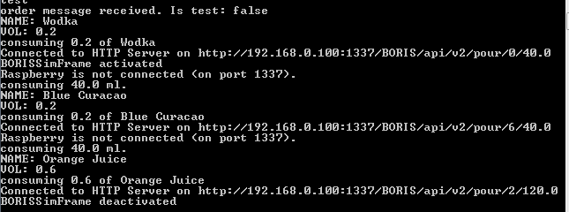

Raspberry starten: Zuerst normal Boris.jar starten, dann zusätzlich:



java –classpath Boris.jar raspberry.RaspberryRenderer